**9个色彩搭配网站，没当过设计师也能做好配色了【设计资源 18】**

转载[赞29收藏98](javascript:void(0);)[评论](https://www.digitaling.com/articles/19994.html#comment)

[举报](javascript:void(0);)2015-11-27

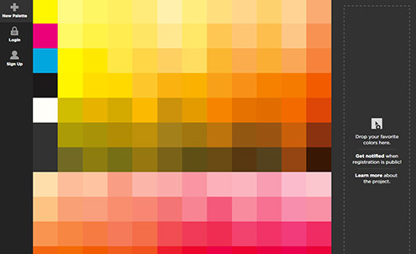

对于做美工和设计师来说，常常会有任何配色及取出颜色代码的需求，专业人士可能有很好的工具来协助，但对于偶尔需要或是非经常美工的人来说，即便是有很好的工具，也要花很多时间进行学习，因此，小编再一次给大家带来福利，有了这些免费的色彩搭配网站，可以大大提高你的工作效率。

资料来源：[平面设计seven](http://mp.weixin.qq.com/s?__biz=MjM5NTk5ODc4NA==&mid=400320824&idx=1&sn=f4746f2c48f7b899f51ddad035b8aab7&scene=1&srcid=1116hYVUy5zXCVTk14itZv9R#wechat_redirect) （微信号：Designer-seven）  
原标题：200+值得收藏的设计师资源站  
数英网对原文稍作修改

**1、0to255**

网站地址：[**www.0to255.com**](http://www.0to255.com/)

是我的至爱之一，是寻找颜色变化的一款非常震撼的工具。这让它在设计网站的边界和悬浮（hover）效果时表现出色，你还可以用它来为PPT的排版或其他要素寻找重点色。同样，你可能需要firefox才能打开它！

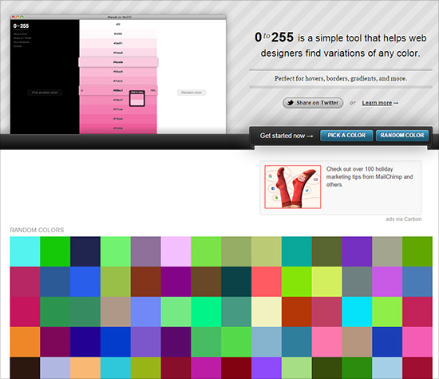

**2、Colour Lovers**

网站地址：[**www.colourlovers.com**](http://www.colourlovers.com/)

一开始竟对COLOURlovers无从下手,这是我看到过的第一个以色彩为主题的社群讨论网站.COLOURlovers有提供色彩搜索的功能，输入您想要的色彩形容词，例如sweet，就会跑出关于sweet的色盘供人选择。在Browse中，还有颜色、印象选项可以让人勾选，送出查询之后会传回色块排列，帮你将色系有序的做整理。而且，大家可以提供自己喜爱的颜色或色票分享讨论，也能看看时下几个杂志的配色和单一色票，或者看看一些大师访谈，也有专文讨论色彩.

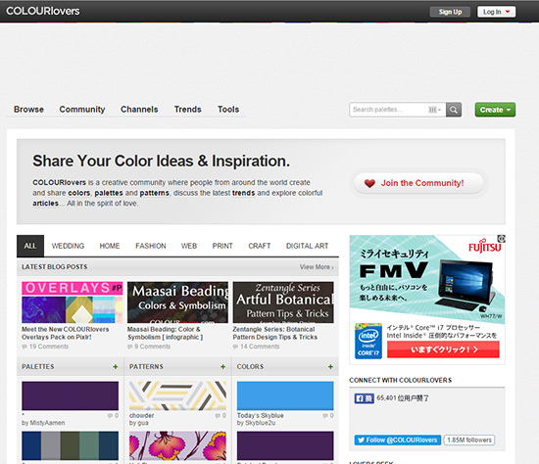

**3、Brand Colors**

网站地址：[**www.brandcolors.net**](http://www.brandcolors.net/)

是世界上最大的品牌官方颜色网站！

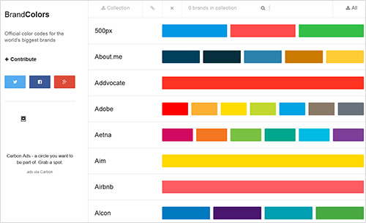

**4、Adobe Kuler Color Wheel**

网站地址：[**https://kuler.adobe.com/create/color-wheel/**](https://kuler.adobe.com/create/color-wheel/)

现在，我们就向您推荐这款名为Kuler的高效应用程序。Kuler是一款包含了数百种颜色的颜色托盘，它由Adobe Air应用程序中的社区用户团体精心打造，传承经典。每一位用户都可以根据自己的喜好来归类整理颜色，既可以随机排列，又可以归纳整理，还可以创建最新数据（创建属于设计部分和颜色选择的最潮流颜色和模块）。

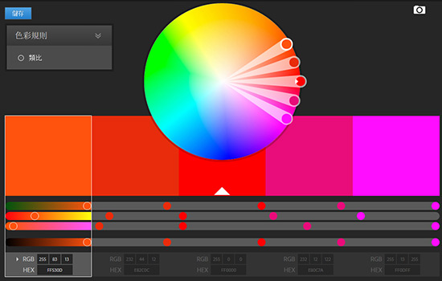

**5、Color Scheme Designer**

网站地址**：**[**www.colorschemedesigner.com**](http://www.colorschemedesigner.com/)

主面是由四个版块组成  
橙色区域：第一个：mono 单个颜色   第二个：Complement  补充   第三个：Triad 三元组  第四个：Tetrad 四元组   第五个：Analogic   类比   第六个：Accented analogic 类似色  
绿色区域：Scheme ID  色块的编号br>  
蓝色区域：hues 色调     Adjust Scheme 调整   Color List 颜色列表  
紫色区域：Show sample text 显示示例  Preview 预示      Light page example 鲜亮示例         Dark page example 灰暗示例  
如果还有不知道怎么使用的，可以点击相关文章推荐阅读：[**http://www.uisdc.com/colorschemedesigner**](http://www.uisdc.com/colorschemedesigner)

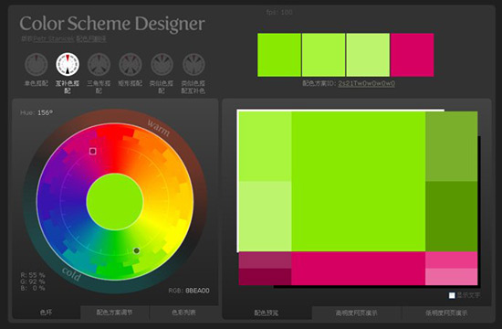

**6、 Hex to RGB Converter**

网站地址：[**http://hex.colorrrs.com**](http://hex.colorrrs.com/)

在创建您的网站，它可以是非常有用的，知道RGB颜色的十六进制值，反之亦然。例如 如果你需要匹配图形的颜色你的背景值，所有你需要做的是找出你的 图形在图形程序的RGB值并将其转换为十六进制。另一方面，如果你已经有了一个网页设计，你想做一个 头图形网站你可以把六背景颜色转换为RGB的使用在你的图形程序。

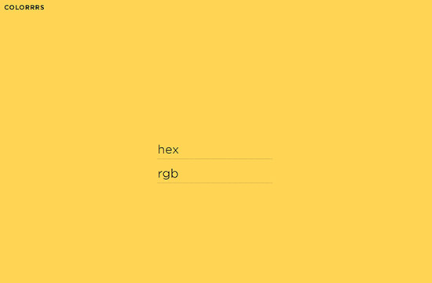

**7、Coleure**

网站地址**：**[**http://coleure.com/**](http://coleure.com/)

Coleure 不只让我们挑选喜欢的颜色，还能在右方立刻看到这个颜色搭配黑白文字或其他色彩的版面搭配效果，所见即所得的功能让我们更容易挑出自己想要的配色。

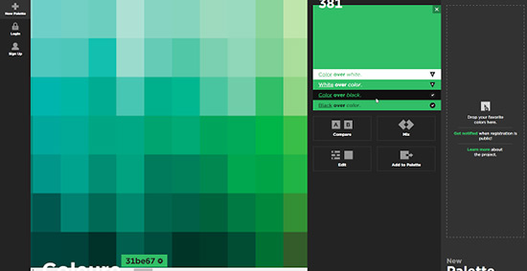

**8、Coolors**

网站地址**：**[**https://coolors.co/**](https://coolors.co/)

Coolors 最大特色就是提供了免费的「自动配色器」，随机产生推荐的配色结果，让你知道那些颜色适合一起搭配使用，在快速产生的多组配色中，也能激发我们的设计灵感。

只要打开 Coolors 的［Generator］在线工具，按下空格键就能快速切换不同配色，也能在［Browser］页面浏览那些设计师们推荐的经典配色。

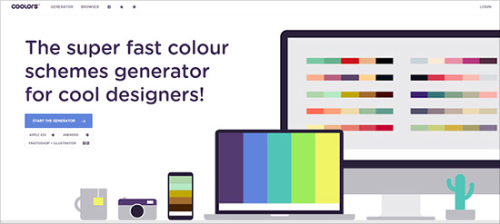

**9、Material palette**

网站地址**：**[**http://www.materialpalette.com/**](http://www.materialpalette.com/)

material palette 提供了设计 Android App 时最好的接口配色建议，只要挑选两个你想要的主要颜色，这个网站就会自动产生一个 App 接口，提供接口中可以选择的其他配色参考。

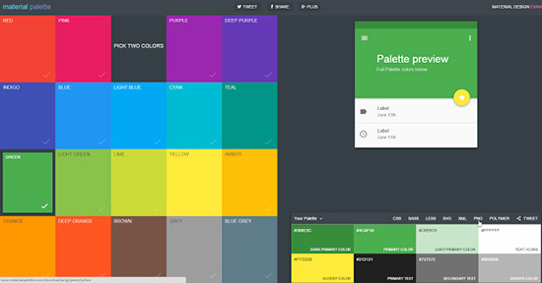

本文系作者授权数英发表，内容为作者独立观点，不代表数英立场。